Rozpočet a specifikace
Číslo akce: 0025/53/26
Číslo jednací: 03035/UL/26
256908 ZC02a  Rok: 2026 |  |  |  | Pastva extensivní | 15158,25 |  | Celková cena
Rozpočet: |  |  |  |  |  |  | Všechny ceny jsou uvedeny v Kč
 |  |  | 2026
 | ID | Kód | Opatření a činnost |  |  | Množství |  | M.J. | Celková cena
 | 136950 | ZC04 | Sečení travního porostu a rákosin
 |  | ZC04o | Seč křovinořezem s využitím/likvidací hmoty v lokalitě |  |  | 0,158 |  | ha | 4 661,00
 |  |  | sklon svahu 30-45 %: navýšení o 30% |  |  | 30 |  | % | 1 398,30
 |  |  | bultovitý reliéf, bulty borůvky, travin či jiných rostlin, větší množství rýh apod.: navýšení o 10% |  |  | 10 |  | % | 466,10
 |  |  | častý výskyt kamenů do 50 % plochy: navýšení o 10% |  |  | 10 |  | % | 466,10
 |  |  | Základní částka |  |  |  |  |  | 3 000,00
 |  |  |  |  |  |  |  | Cena | 9 991,50
 | 136952 | ZC04 | Sečení travního porostu a rákosin
 |  | ZC04o | Seč křovinořezem s využitím/likvidací hmoty v lokalitě |  |  | 0,158 |  | ha | 4 661,00
 |  |  | sklon svahu 30-45 %: navýšení o 30% |  |  | 30 |  | % | 1 398,30
 |  |  | bultovitý reliéf, bulty borůvky, travin či jiných rostlin, větší množství rýh apod.: navýšení o 10% |  |  | 10 |  | % | 466,10
 |  |  | častý výskyt kamenů do 50 % plochy: navýšení o 10% |  |  | 10 |  | % | 466,10
 |  |  | Základní částka |  |  |  |  |  | 3 000,00
 |  |  |  |  |  |  |  | Cena | 9 991,50

Souhrnný rozpočet: Všechny ceny jsou uvedeny v Kč
Rok | Cena bez DPH
2026 | 19 983,00
Celkem | 19 983,00

Specifikace díla: Odkaz na mapové dílo
 |  | 2026
136950 | ZC04 | Sečení travního porostu a rákosin | 9 991,50 Kč
 | ZC04o | Seč křovinořezem s využitím/likvidací hmoty v lokalitě
Popis opatření:
Ruční kosení křovinořezem na p. p. č.: 195/1 k. ú. Nová Ves u Hříškova Celková plocha vyznačená zákresem nad ortofotomapou má rozlohu 0,1580 ha. První seč bude provedena v období od účinnosti smlouvy do 5. 6. 2026. Veškerá pokosená hmota bude odstraněna a využita v souladu s platnými právními předpisy. Pozemek je svažitý a kamenitý, lokalita členitá. Obsekávány budou další významné druhy rostlin (např. Polygala chamaebuxus).

136952 | ZC04 | Sečení travního porostu a rákosin | 9 991,50 Kč
 | ZC04o | Seč křovinořezem s využitím/likvidací hmoty v lokalitě
Popis opatření:
Kosení křovinořezem na p. p. č.: 195/1 k. ú. Nová Ves u Hříškova Celková plocha vyznačená zákresem nad ortofotomapou má rozlohu 0,1580 ha. Druhá seč bude provedena v období od 15. 10. do 10. 11. 2026. Veškerá pokosená hmota bude odstraněna a využita v souladu s platnými právními předpisy. Pozemek je svažitý a kamenitý, lokalita členitá. Obsekávány budou další významné druhy rostlin (např. Polygala chamaebuxus, Gentianella ciliata)
136952 [ZC04] Sečení travního porostu a rákosin
[ZC04o] Seč křovinořezem s využitím/likvidací hmoty v lokalitě
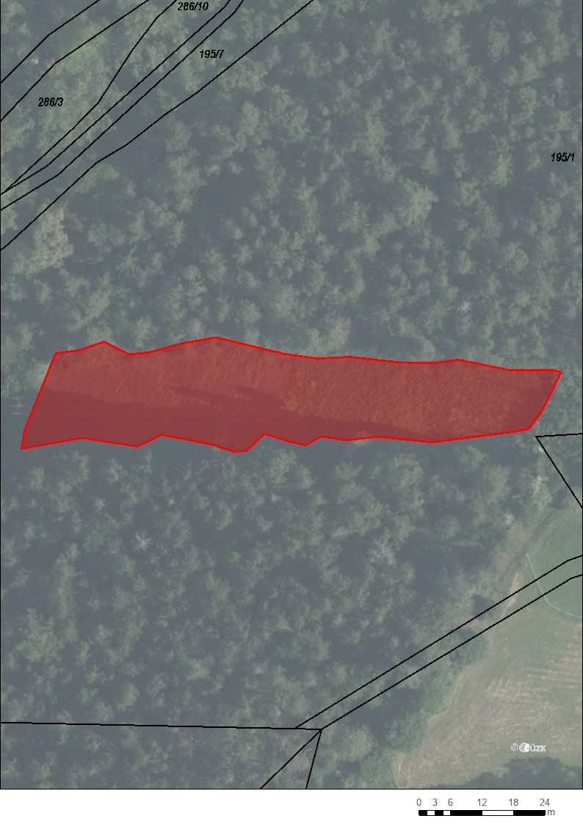

136952 [ZC04] Sečení travního porostu a rákosin
[ZC04o] Seč křovinořezem s využitím/likvidací hmoty v lokalitě

